

**ỌC**

TRƯỜNG CAO ĐẲNG CÔNG NGHỆ THỦ ĐỨC



**KHOA CÔNG NGHỆ THÔNG TIN**

**BÁO CÁO KẾT THÚC MÔN H**

**Lập trình di động 2**

**Xây dựng ứng dụng “Quản Lý Truyền Hình”**

**Giảng viên hướng dẫn: Trương Bá Thái**

**Sinh viên thực hiện: Nhóm 7**

**1. Huỳnh Đỗ Vương**

**2. Lê Quốc Hòa**

**Khoa: Công nghệ thông tin Khóa: 2017**

**Ngày 27/07/2017**

**NHẬT KÝ HOẠT ĐỘNG NHÓM 7**

|  |  |  |  |  |  |  |  |  |  |
| --- | --- | --- | --- | --- | --- | --- | --- | --- | --- |
| **STT** | **HỌ TÊN** | **CÔNG VIỆC** | | **TỰ ĐÁNH GIÁ** | | **NHÓM ĐÁNH GIÁ** | | **KÝ TÊN** | |
| 1 | Huỳnh Đỗ Vương |  |  |  |  |  |  |  |  |
|  | |  | |  | |
| **2** | Lê Quốc Hòa |  | |  | |  | |  | |

Mục lục

**CHƢƠNG 1. MỞ ĐẦU**............................................................................................................................... 4

***1.1 Giới thiệu môn học và nhóm thực hiện***....................................................................................... 4

***1.2 Mô tả ứng dụng***............................................................................................................................ 4

***1.3 Ứng dụng trong cuộc sống*** .......................................................................................................... 4

**CHƢƠNG 2 PHÂN TÍCH CẤU TRÚC HỆ THỐNG** ............................................................................ 5

***2.1 Phân tích thiết hệ thống***............................................................................................................... 5

***2.2 Thiết kế hệ thống***........................................................................................................................ 19

**CHƢƠNG 3. CÀI ĐẶT** ............................................................................................................................ 34

***3.1 Màn hình home*** .......................................................................................................................... 34

3.2 ***Màn hình xem thông tin thời tiết tại TP.HCM*** ......................................................................... 35

3.3 ***Màn hình xem thời tiết 7 ngày tiếp theo*** ................................................................................... 36

3.4 ***Màn hình tìm kiếm***..................................................................................................................... 37

3.5 ***Màn hình lịch sử***........................................................................................................................ 38

**CHƢƠNG 4. KẾT QUẢ ĐẠT ĐƢỢC**..................................................................................................... 40

***4.1 Kết quả đạt được*** .......................................................................................................................... 40

***4.2 Kết luận*** ........................................................................................................................................ 40

**CHƯƠNG 1. MỞ ĐẦU**

***1.1Giới thiệu môn học và nhóm thực hiện***

Môn di động 2 là môn nâng cao của di động 1. Môn học này giúp sinh viên phát triển kỹ năng lập trình, tự tiềm kiếm, cập nhật kiến thức mới giúp áp dụng cho các dự án thực tế.

Kiến thức mới: API, JSON, splash screen, navigation drawer, tìm hiểu và sử dụng thư

viện Volley, thư viện Picasso.

Thành viên thực hiện:

- Huỳnh Đỗ Vương

- Lê Quốc Hòa

***1.2 Mô tả ứng dụng***

- Tên ứng dụng: Quản Lý Truyền Hình

- Cần kết nối mạng

- Android 4.0+

- Thông tin thời tiết(API) tại trang openweathermap.org

- Xem thời tiết mọi nơi trên thế giới

- Thời tiết trong 7 ngày tiếp theo

- Lưu lịch sử xem

***1.3Ứng dụng trong cuộc sống***

Với việc điện thoại thông minh, thiết bị mạng ngày càng phát triển vì vậy các ứng dụng có kết nối mạng được sử dụng liên tục.

Ứng dụng quản lý truyền hình giúp bạn biết được những chương trình sắp được chiếu để có thể xem mọi lúc mọi nơi chỉ cần 1 điện thoại android và 1 kết nối mạng.

**CHUƠNG 2 PHÂN TÍCH CẤU TRÚC HỆ THỐNG**

***2.1 Phân tích thiết hệ thống***

**Tổng quan:** Đây là ứng dụng dùng Quản Lý Truyền Hình. Quản lý các chương trình đã công chiếu, sắp công chiếu, tên chương trình, tên biên tập vên chương trình đó thuộc thể loại gì, thời lượng chương trình. Ngoài ra ta cũng có thể thêm chương trình mới, thêm biên tập vên cho chương trình đó và cũng có thể sửa và các thông tin khác.

**Phạm vi đề tài:**

Theo dõi lịch phát sóng của các chương trình truyền hình.

Lập trình trên android studio:

Hệ điều hành android:

Thiết bị thử ghiệm: Galaxy Nesus, galaxy dous

Độ phân giải màn hình 480x800px 5inch

**a. Chức năng #1: Màn hình giao diện chính (Huỳnh Đỗ Vương)**

o **Giao diện Chính**

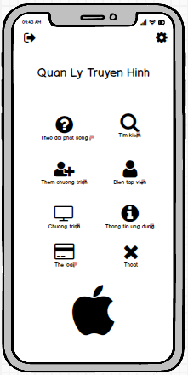

**Hình 1 Màn hình chính**

o **Yêu cầu chức năng**

|  |  |  |  |
| --- | --- | --- | --- |
| Tiêu đề | Mô tả | Qui trình | Kết quả |
| Màn hình chính | Màn hình chính có:  - 1 text view  - 8 button  - 1 logo | Thiết kế | Hoàn thành |
| Button “Theo dõi phát sóng” | Chuyển sang giao diện”  Theo dõi phát sóng” | Click vào nút “Theo dõi phát sóng” | Chuyển sang giao  diện” Theo dõi phát sóng” |
| Button “Tìm kiếm” | Chuyển sang giao diện  “Tìm kiếm” | Click vào nút“Tìm kiếm” | Chuyển sang giao diện “Tìm kiếm” |
| Buttom “Thêm chương trình” | Chuyển sang giao diện  “Thêm chương trình” | Click vào nút“Thêm chương trình” | Chuyển sang giao diện  “Thêm chương trình” |
| Button “Thoát” | “Thoát khỏi ứng dụng Y/N” | Click vào nút “thoát” | Thoát |
| Button “Biên tâp viên” | Chuyển sang giao diện “Biên tâp viên” | Click vào nút “Biên tâp viên” | Chuyển sang giao diện “Biên tâp viên” |
| Button ”Chương trình” | Chuyển sang giao diện “Chương trình” | Click ”Chương trình” | Chuyển sang giao diện “Chương trình” |
| Button “Thể lọai” | Chuyển sang giao diện “Thể loại” | Click “Thể lọai” | Chuyển sang giao diện “Thể loại” |

**b.Chức năng #2: Màn hình giao diện 2 (Huỳnh Đỗ Vương)**

o **Màn hình Theo Dõi Phát Sóng**

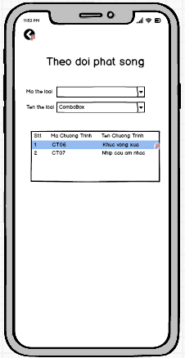

**Hình 1 Màn hình theo dõi phát sóng**

o **Yêu cầu chức năng**

|  |  |  |  |
| --- | --- | --- | --- |
| Tiêu đề | Mô tả | Qui trình | Kết quả |
| Màn hình quản lý nhân viên | Màn hình chính có:  3 textview  2 combobox  1 listview  1 buttom | Thiết kế | Hoàn thành |
| Combobox “Mã thể loại” | Nhập mã thể loại | Click vào combobox | Show ra tất cả mã thể loại có trong data |
| Combobox “Tên thể loại | Nhập Tên thể loại | Click vào combobox | Show ra tất cả tên thể loại có trong data |
| Buttom “Quay lại” | Quay lại trang trước | Click vào biểu tượng trở về góc trái màng hình | Quay lại màn hình chính |
| ListView | Danh sách tên các chương trình | Click vào tên chương trình | Chuyển sang trang theo dõi phát sóng chi tiết. |

**c. Chức năng #3: Màn hình giao diện 3 (Huỳnh Đỗ Vương)**

o **Màn hình Theo dõi phát sóng chi tiết**

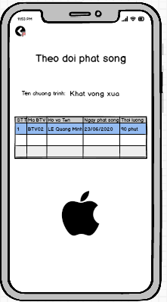

**Hình 1 Màn hình theo dõi phát sóng chi tiết**

o **Yêu cầu chức năng**

|  |  |  |  |
| --- | --- | --- | --- |
| Tiêu đề | Mô tả | Qui trình | Kết quả |
| Layout | Màn hình chính có:  - 3 Test View  - 1 List View  - 1 Button  - 1 Logo | Thiết kế | Hoàn Thành |
| Test View “Tên chương trình” | Hiên thị Tên chương trình | Hiển thị | Hoàn thành |
| ListView | Hiển thị thông tin chương trình chi tiết | Hiển thị | Show thông tin chi tiết chương trình |
| Logo | Hiển thị Logo | Hiển Thị | Hoàn thành |
| Button “Quay lại” | Quay lại trang trước | Click nút quay lại góc trái màng hình | Quay lại trang trước |

**d. Chức năng #4: Màn hình giao diện 4 (Huỳnh Đỗ Vương)**

o **Màn hình Tìm kiếm**

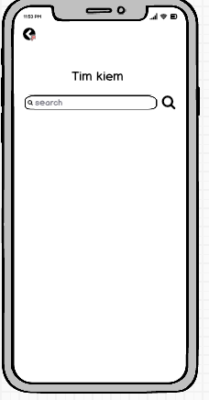

**Hình 1 màn hình tìm kiếm**

o **Yêu cầu chức năng**

|  |  |  |  |
| --- | --- | --- | --- |
| Tiêu đề | Mô tả | Qui trình | Kết quả |
| Màn hình tìm kiếm | Màn hình chính có:  1 Textbox để nhập tên  Cần tìm kiếm  1 button để xem thông tin  1 Listview danh sách tìm kiếm | N/A | Hoàn thành |
| Autocomplete”Nhập  tìm kiếm” | Nhập tên cần tìm kiếm | view | Hiện thị gợi ý thông tin |
| Button “Xem tìm kiếm” | Xem thông tin | Click |  |
| Listview “danh sách” | Hiển thị thông tin | Click |  |

**f. Chức năng #5: Màn hình giao diện 5 (Lê Quốc Hòa)**

o **Màn hình Thêm chương trình**

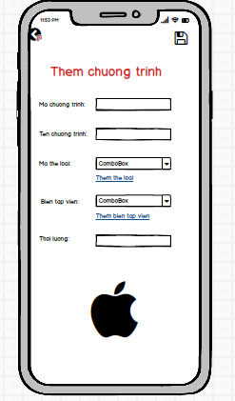

**Hình 1 Màn hình thêm**

o **Yêu cầu chức năng**

|  |  |  |  |
| --- | --- | --- | --- |
| Tiêu đề | Mô tả | Qui trình | Kết quả |
| Màn hình lịch sự | Màn hình chính có:  - 6 TextView  - 3 EditText  - 2 Combobox  - 2 Button  - 1 Logo  -2 Link | Thiết kế | Hoàn thành |
| EditText “Mã chương trình” | Nhập mã chương trình | Nhập | Hoàn thành |
| EditText “Tên chương trình” | Nhập tên chương trình | Nhập | Hoàn thành |
| EditText “Thời lượng” | Nhập thời lượng chương trình | Nhập | Hoàn thành |
| Button “Lưu” | Lưu thông tin | Click vào nút góc phải màng hình | Hoàn thành |
| Button “Quay lại” | Quay lại trang trước | Click vào nút góc trái màng hình | Hoàn thành |
| Logo | Hiển thị Logo |  | Hoàn thành |

**g. Chức năng #6: Màn hình giao diện 6 (Lê Quốc Hòa)**

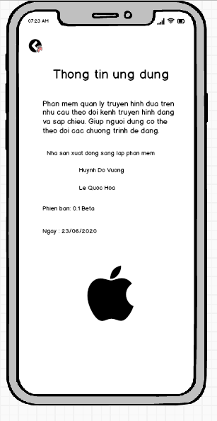

o **Yêu cầu chức năng**

|  |  |  |  |
| --- | --- | --- | --- |
| Tiêu đề | Mô tả | Qui trình | Kết quả |
| Màn hình thông tin ứng dụng | Màn hình chính có:  7 TextView  1 Logo  1 Button |  | Hoàn thành |
| TextView | Hiển thị thông tin | view | Hiện thị |
| Button “Quay lại” | Quay lại trang chủ | Click | Hoàn thành |
| Logo | Hiển thị thông tin | view | Hoàn thành |

**f. Chức năng #7: Màn hình giao diện 7 (Lê Quốc Hòa)**

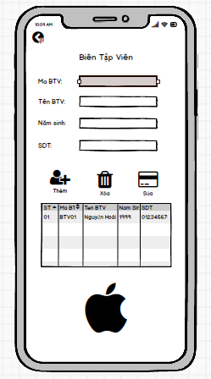

* **Yêu cầu chức năng:**

|  |  |  |  |
| --- | --- | --- | --- |
| Tiêu đề | Mô tả | Qui trình | Kết quả |
| Màn hình thông Biên tập viên | Màn hình chính có:  4 EditText  1 Logo  4 Button  1 ListView |  | Hoàn thành |
| EditText “Mã BTV” | Nhập mã biên tập viên | Nhập | Hiện thị |
| EditText “Tên BTV” | Nhập tên biên tập viên | Nhập | Hiện thị |
| EditText “Năm sinh” | Nhập năm sinh | Nhập | Hiện thị |
| EditText “SDT” | Nhập số điện thoại | Nhập | Hiển thị |
| Button “Thêm” | Nhập đầy đủ thông tin để thêm | Click vào nút thêm | Thêm thông tin biên tâọ viên vào danh sách |
| Button “Xóa” | Chọn vào BTV cần xóa | Click vào nút xóa | Xóa thông tin BTV ra khỏi danh sách |
| Button “Sửa” | Chọn vào BTV cần sửa thông tin sẽ hiện lên phần EditText và sửa thông tin cần sửa | Click vào nút sửa | Thông tin được sửa trong danh sách |
| Button “Quay lại” | Quay lại trang chính | Click vào nút quay lại góc trái màng hình | Quay lại trang chính |
| ListView | Hiển thị tất cả BTV | View | Hiển thị tất cả BTV |

**h. Chức năng #8: Màn hình giao diện 8 (Lê Quốc Hòa)**

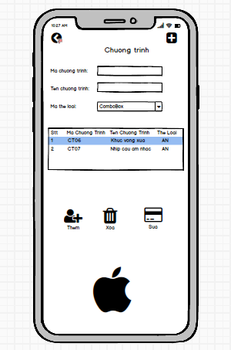

* Yêu cầu chức năng

|  |  |  |  |
| --- | --- | --- | --- |
| Tiêu đề | Mô tả | Qui trình | Kết quả |
| Màn hình thông Chương trình | Màn hình chính có:  2 EditText  1 Combobox  1 Logo  4 Button |  | Hoàn thành |
| EditText “Mã chương trình” | Nhập mã chương trình | Nhập | Hiển thị |
| EditText “Tên chương trình” | Nhập tên chương trình | Nhập | Hiển thị |
| Combobox “Mã Thể loại” | Nhập mã thể loại | Click vào Combobox | Show ra tất cả mã thể loại |
| Button “Thêm” | Nhập đầy đủ thông tin vào các EditText | Click vào nút thêm | Chương trình được thêm vào danh sách |
| Button “Xóa” | Chọn vào chương trình muốn xóa trong danh sách | Click vào nút xóa | Chương trình được xóa khỏi danh sách |
| Button “Sửa” | Chọn vào chương trình cần sửa thông tin sẽ hiện lên phần EditText và sửa thông tin cần sửa | Click vào nút sửa | Chương trình được sửa lại trong danh sách |
| Button “Quay lại” | Quay lại trang chủ | Click | Hoàn thành |
| ListView | Hiển thị danh sách chương trình | View | Hoàn thành |
| Logo | Hiển thị thông tin | view | Hoàn thành |

**k. Chức năng #9: Màn hình giao diện 9 (Lê Quốc Hòa)**

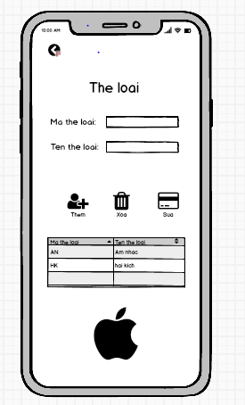

* **Yêu cầu chức năng**

|  |  |  |  |
| --- | --- | --- | --- |
| Tiêu đề | Mô tả | Qui trình | Kết quả |
| Màn hình thông tin ứng dụng | Màn hình chính có:  2 EditText  1 Logo  4 Button |  | Hoàn thành |
| EditText “mã thể loại” | Nhập mã thể loại | Nhập | Hiện thị |
| Button “Thêm” | Nhập đầy đủ thông tin vào các EditText | Click vào nút thêm | Chương trình được thêm vào danh sách |
| Button “Xóa” | Chọn vào chương trình muốn xóa trong danh sách | Click vào nút xóa | Chương trình được xóa khỏi danh sách |
| Button “Sửa” | Chọn thể loại cần sửa thông tin sẽ hiện lên phần EditText và sửa thông tin cần sửa | Click vào nút sửa | Chương trình được sửa lại trong danh sách |
| Button “Quay lại” | Quay lại trang chủ | Click | Hoàn thành |
| Logo | Hiển thị thông tin | view | Hoàn thành |

**CHƯƠNG 3. CÀI ĐẶT**

***3.1Màn hình home***

* + 1. Giao diện “HOME”

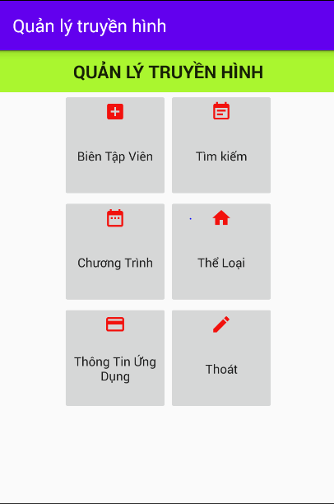

3.2***Màn hình thêm***

* + 1. Giao diện “THÊM”

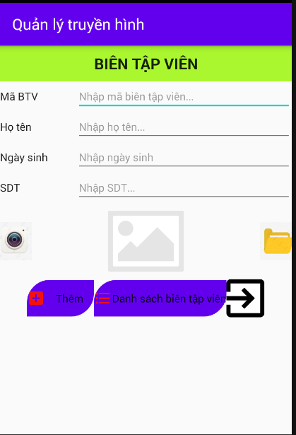

* + 1. CODE

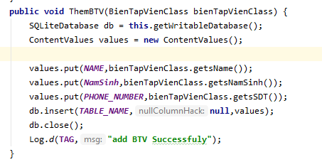

3.3 ***Màn hình danh sách***

* + 1. Giao diện “Danh Sách”

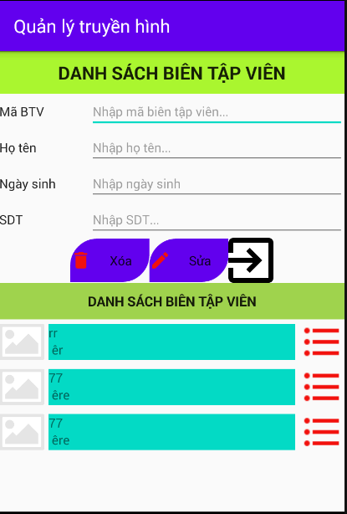

* + 1. CODE

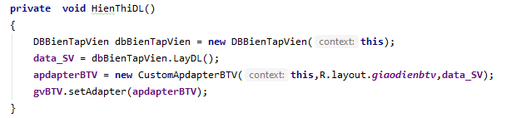

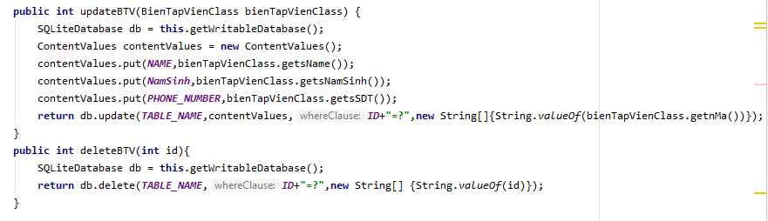

3.4 ***Màn hình chương trình***

* + 1. Giao diện “chương trình”

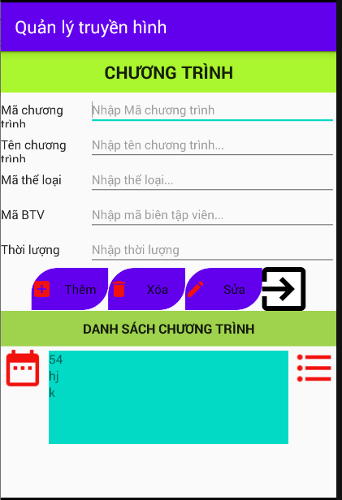

* + 1. CODE

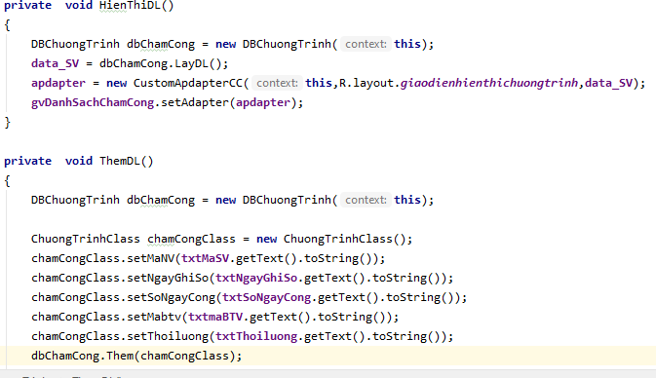

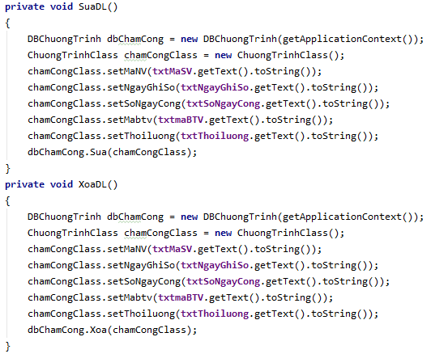

**Hiển thị và thêm xóa, sửa chương trình**

3.5 ***Màn hình thể loại***

* + 1. Giao diện “thể loại”

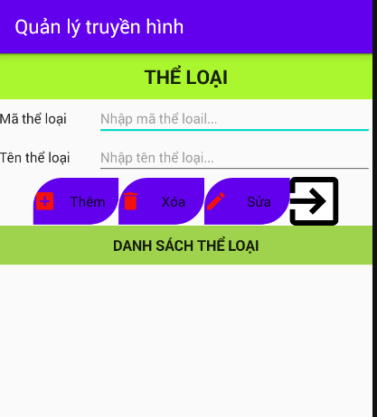

* + 1. CODE

